高度卡尺检定规程

1 范围
本规程适用于分度值或分辨力为0.01 mm 、0.02 mm 、0.05 mm 和0.10 mm, 测 量范围(0～2000) mm 各种规格的游标、带表和数显高度卡尺的首次检定、后续检定 和使用中检查。
2 引用文献
本规程引用下列文献
JJF 1001—1998 通用计量术语及定义
JJF 1059—1999 测量不确定度评定与表示
GB/T 21390—2008 游标、带表和数显高度卡尺
使用本规程时，应注意使用上述引用文献的现行有效版本。
3 概述
高度卡尺是用来测量制件表面高度位置和精密划线的量具。其主要结构形式分别为 游标高度卡尺(见图1)、带表高度卡尺(见图2和图3)和数显高度卡尺(见图4和图5)。
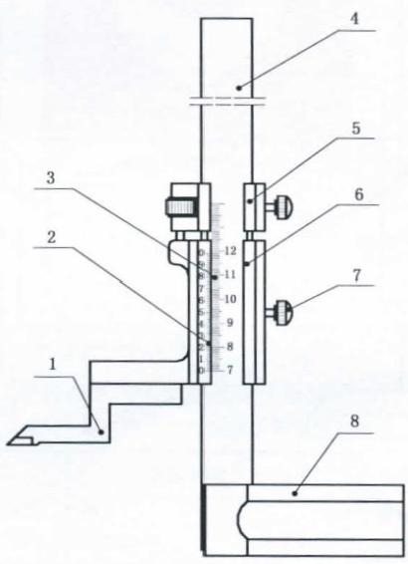
图 1 游标高度卡尺
1—划线量爪；2—游标尺；3—主标尺；4—尺身；5—微动装置；6—尺框；7—紧固螺钉；8—底座

JJG 31—2011

图 4 单柱数显高度卡尺
1—划线量爪；2—尺框；3—主尺；4—微动装置；
5—数字显示器；6—紧固螺钉；
7—功能按钮；8—底座

图 5 双柱式数显高度卡尺
1—划线量爪；2—尺框；3—双立柱；4—手轮；
5—锁紧装置；6—数字显示器；7一功能按钮；8—底座

4 计量性能要求
4.1 标尺标记的宽度和宽度差
4.1.1 游标高度卡尺的主标尺和游标尺的标记宽度和宽度差应符合表1的规定。
表1 标记宽度和宽度差 mm

分度值 | 标尺标记宽度 | 标尺标记宽度差
0.02 | 0.08～0.18 | 0.02
0.05 | 0.08～0.18 | 0.03
0.10 | 0.08～0.18 | 0.05
4.1.2 带表高度卡尺的主标尺标记和圆标尺标记宽度及指针末端宽度为(0.10～0.20)mm。 宽度差不超过0.05 mm。
4.2 量爪测量面和底座工作面的表面粗糙度
量爪测量面和底座工作面的表面粗糙度R。不大于表2的规定。
表2 测量面的表面粗糙度

分度值(分辨力)/mm | 表面粗糙度R₂/μm
分度值(分辨力)/mm | 量爪测量面 | 底座工作面
0.01,0.02 | 0.2 | 0.4
0.05,0.10 | 0.4 | 0.4
4.3 量爪测量面和底座工作面的平面度
量爪测量面和底座工作面的平面度不大于表3的规定。
表3 测量面的平面度
mm
测量上限 | 量爪测量面的平面度 | 底座工作面的平面度
≤1000 | 0.003 | 0.005
1000<L≤2000 | 0.004 | 0.006
注：底座工作面轮廓边缘1mm范围内不计，工作面只允许中间凹。

4.4 量爪测量面与底座工作面的平行度
量爪测量面与底座工作面的平行度不超过表4的规定。
表4 量爪测量面与底座工作面的平行度
mm

分度值(分辨力) | 量爪测量面与底座工作面在同一平面时的平行度
0.01,0.02 | 0.005
0.05,0.10 | 0.008
4.5 重复性
带表高度卡尺和数显高度卡尺重复性不超过表5的规定。

表5 重复性

mm

分度值/分辨力 | 带表高度卡尺 | 数显高度卡尺
0.01 | 0.005 | 0.01
0.02 | 0.01
0.05 | 0.01
4.6 漂移
数显高度卡尺的数字漂移在1 h 时间内不超过一个分辨力。
4.7 零值误差
高度卡尺的量爪测量面与平板相接触(底座工作面与量爪测量面在同一平面)时， 游标上的“零”标记和“尾”标记与主标尺相应标记相互重合，重合度不超过表6的
规定。
表6 重合度 mm

分度值 | “零”标尺标记重合度 | “尾”标尺标记重合度
0.02 | ±0.005 | 土0.010
0.05 | ±0.005 | ±0.020
0.10 | ±0.010 | ±0.030
4.8 示值误差
高度卡尺最大允许误差不超过表7的规定。
表7 最大允许误差
mm
测量上限 | 分度值(分辨力)
测量上限 | 0.01,0.02 | 0.05 | 0.10
测量上限 | 最大允许误差
≤200 | ±0.03 | ±0.05 | ±0.10
200<L≤300 | ±0.04 |  | ±0.10

 |  | ±0.08
300<L≤500 | ±0.05 | ±0.08
500<L≤1000 | 士0.07 | ±0.10 | ±0.15
1000<L≤2000 | ±0.25

5 通用技术要求
5.1 外 观
5.1.1 高度卡尺表面镀层均匀、光泽协调一致、标尺标记和计数器应清晰，表蒙透明
清洁。无锈蚀、碰伤、毛刺、镀层脱落及明显划痕，无目力可见的断线或粗细不匀等，
以及影响外观质量的其他缺陷。

5.1.2 高度卡尺上必须有制造厂名或商标、分度值和出厂编号。
5.1.3 后续检定的高度卡尺，允许有不影响使用准确度的外观缺陷。
5.2 各部分相互作用
5.2.1 尺框沿尺身移动手感平稳，无阻滞或自重下滑现象。数字显示应清晰、完整、 无黑斑和闪跳现象。各按钮功能可靠、工作稳定。
5.2.2 紧固螺钉和微动装置的作用可靠。
5.2.3 主尺尺身应有足够的长度裕量，以保证在测量范围上限时尺框及微动装置不致 于伸出尺身之外。
5.3 各部分相对位置
5.3.1 游标尺标记表面棱边至主标尺标记表面的距离不大于0.30 mm。
5.3.2 圆标尺的指针末端盖住短标记长度的30%～80%。指针末端与标尺标记表面之
间的间隙不超过表8的规定。
表8 指针末端与标尺标记表面之间的间隙 mm

分度值 | 指针末端与标尺标记表面之间的间隙
0.01,0.02 | 0.7
0.05 | 1.0
5.3.3 量爪测量面与平板相接触时，圆标尺的指针位于正上方，此时毫米读数部位至
主标尺“零”标记的距离不超过标记宽度，压线不超过标记宽度的1/2。
6 计量器具控制
计量器具控制包括：首次检定、后续检定和使用中检查。
6.1 检定条件
6.1.1 检定室内温度：(20±5)℃。
6.1.2 检定室内相对湿度：不超过80%。
6.1.3 检定前，将被检高度卡尺及量块等检定用设备同时置于平板上，其平衡温度时
间见表9的规定。
表9 平衡温度时间
测量上限(mm) | 平衡温度时间(h)

≤300 | 1
300<L≤500 | 1.5
500<L≤2000 | 2
6.2 检定项目和检定设备
高度卡尺的检定项目及主要检定设备见表10。

以上内容仅为本文档的试下载部分，为可阅读页数的一半内容。如要下载或阅读全文，请访问：https://d.book118.com/116013015055010033

